九年级化学201810
第I卷（选择题 共40分）
一、单项选择题（本题包括15小题，共30分，每题只有一个选项符合题意）
1.下图所示变化属于化学变化的是
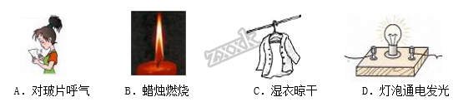
A. A B. B C. C D. D
2. 用来判断铁丝在氧气中燃烧是化学变化的依据是：（ ）
A. 火星四射 B. 放热
C. 铁丝熔化成小球 D. 生成黑色固体
3.用托盘天平称量10克食盐时，天平调零后，开始称量。称量过程中若发现指针向左偏，此时的操作是
A. 减少食盐 B. 添加食盐 C. 增加砝码 D. 调节平衡螺母
4.汽车安全气囊内所装化学物质，能在碰撞后10毫秒内，生成一种空气中含量最多的气体，该气体是( )
A. 氧气 B. 二氧化碳 C. 稀有气体 D. 氮气
5.燃放烟花爆竹能增添节日的喜庆气氛。有关烟花爆竹成分的推测不合理的是 ( )
A. 鞭炮爆炸后，产生有刺激性气味的气体，说明鞭炮中可能含有硫粉
B. 燃放烟花时，发出耀眼的白光，说明烟花中可能含有镁粉
C. 鞭炮的火药呈黑色，说明鞭炮中可能含有碳粉
D. 燃放烟花时，发出蓝紫色火焰，说明烟花中可能含有铁粉
6.诺贝尔化学奖被授予以色列科学家丹尼尔·谢赫曼，以表彰他在发现准晶体方面所作出的突出贡献。准晶体可能具有下列性质，其中属于化学性质的是（ ）
A. 抗氧化性强 B. 硬度大 C. 导电性差 D. 密度低
7.下列实验操作中，正确的是
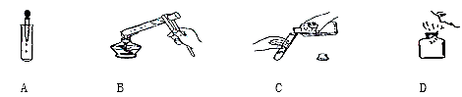
A. A B. B C. C D. D
8.实验室用加热高锰酸钾来制取氧气并用排水法收集氧气的实验操作中,正确的是
A. 试管内尽量多装些高锰酸钾晶体,以便可多制取氧气
B. 水槽中的导管一开始有气泡冒出时,即可进行收集,以免浪费
C. 实验结束时,先熄灭酒精灯,这样可节约酒精
D. 加热时,应用酒精灯的外焰加热,因为外焰的温度最高
9.实验室制取氧气时，必须满足的条件是（ ）
A. 必须使用催化剂 B. 必须用含氧元素的物质作反应物
C. 必须用排水法收集 D. 必须用燃着的火柴检验是否收集满
10. 下列物质属于纯净物的是
A. 空气 B. 液态氧气 C. 海水 D. 澄清石灰水
11.有一次上课时，小明觉得很闷、呼吸不畅。他想“可能是教室里二氧化碳的含量较多的缘故，应该用石灰水来检验一下”。就“可能是教室里二氧化碳的含量较多的缘故”而言，属于科学探究中的（ ）
A. 实验 B. 假设 C. 观察 D. 做结论
12. 为了得到较纯净的氮气，某同学采用燃烧法除去一瓶空气中的氧气，下列物质中最适宜选用的是
A. 红磷 B. 木炭 C. 铁丝 D. 蜡烛
13.观察下图中的有关操作和现象，判断下列叙述正确的是（ ）
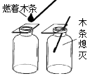
A. 集气瓶中的气体可能是CO₂ B. 集气瓶中的气体可能是空气
C. 集气瓶中的气体一定是O₂ D. 集气瓶中的气体一定是N₂
14. 对下列物质燃烧现象的描述正确的是
A. 红磷在空气中燃烧产生白雾
B. 细铁丝在氧气中燃烧后生成白色固体
C. 硫在氧气中燃烧产生明亮的蓝紫色火焰
D. 镁带燃烧发出耀眼强光，冒白烟，生成氧化镁
15.如图，下列说法不正确的是
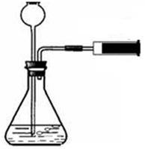
A. 推动活塞，若长颈漏斗中液柱不上升，则装置一定漏气
B. 推动活塞，若装置不漏气，则长颈漏斗中液柱不断上升
C. 若装置不漏气，拉动活塞时，长颈漏斗内液面上升
D. 若装置不漏气，拉动活塞时，长颈漏斗下端管口产生气泡
二、不定项选择题（下列每小题有1~2个选项符合题意。如果该小题中有两个选项符合题意，选对一个得1分，但若选入不符合题意的选项，该小题为0分。每小题2分，共10分）
16.某些玻璃仪器为保证密封性，常把玻璃的接触面磨毛，也称磨砂。下列仪器经过磨砂处理的有
A. 量筒 B. 集气瓶 C. 广口瓶 D. 烧杯
17. 某同学在实验报告中，有以下几个数据，其中合理的是
A. 用托盘天平称得11．7g食盐 B. 用量筒量得5．20mL盐酸
C. 用烧杯量得95．0mL蒸馏水 D. 用托盘天平称得3．36g锌
18.能在酒精灯火焰上直接加热的仪器是
A. 烧杯 B. 试管 C. 蒸发皿 D. 量筒
19.某同学用量筒量取液体时，将量筒放平倒入液体时，第一次仰视凹液面最低处，读数为18ml，倒出部分液体后，又俯视凹液面最低处读数为10ml。该同学倒出液体体积为
A. ﹥8ml B. =8ml C. ﹤8ml D. 无法确定
20.实验室用双氧水，二氧化锰为原料制氧气，下列图像正确的
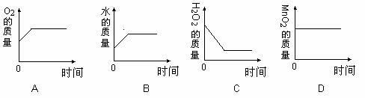
A. A B. B C. C D. D
第Ⅱ卷（非选择题 共60分）
三．填空题（每空1分共39分）
21.（1）化学世界绚丽多彩，请选择适当的序号填空
A、红色 B、绿色 C、黑色 D、白色 E、无色 F、紫黑色
①高锰酸钾 _______； ②氧化镁_________； ③ 碱式碳酸铜_________；
④五氧化二磷_________； ⑤稀盐酸________； ⑥木炭_______________；
（2）现有物质：①氮气；②氧气；③氦气；④干冰；将相关物质的序号填在相应的空格内：
属于稀有气体的是_________； 可用于人工降雨的是_________；
用于急救病人的是_________； 充入食品包装袋内的是__________。
22.空气是由多种气体组成的混合物，是一种宝贵的自然资源．
（1）空气中稀有气体的体积分数大约为 __________．
（2）鱼虾能在水中生存是因为氧气易溶于水，这种说法 ______（填“正确”或“不正确”）．
（3）因为空气中含有______________ ，所以铁在空气中容易生锈．
（4）薯片和瓜子等干脆的食品露置于空气中一段时间后，往往会变得松软，口感变差，是因为空气中含有___________
（5）菜农定期会向蔬菜大棚中补充二氧化碳，这样做有利于植物进行______作用．
23.①酒精是一种无色透明、具有特殊气味的液体，②易挥发。③酒精易燃烧④常用作酒精灯和内燃机的燃料。当点燃酒精灯时，酒精在灯芯上⑤气化⑥燃烧生成二氧化碳和水。
（1）以上描述，属于物理性质的是（填序号，下同）________，属于化学性质的是_______，属于物理变化的是_______，属于化学变化的是________。
（2）酒精在空气中燃烧的文字表达式_______________。
24.写出下列反应的文字表达式，并填写相关的空格：
（1）碳酸氢铵受热易“失踪”(写出文字表达式）：_________，所以碳酸氢铵应该_______保存。
（2）用砂纸打磨后的镁带呈________色，镁带在空气中在燃烧发出_______，该反应的文字表达式是___________。
（3）向澄清石灰水中通入二氧化碳，石灰水变浑浊(写出文字表达式）：________，该白色不溶物可用 ______________（填一种物质的名称）轻松洗去。
（4）铁在氧气中燃烧(写出文字表达式）：_____________________。集气瓶底要放____________，目的是___________。铁丝要绕成螺旋状，目的________。某同学在做这个实验时，未能观察到火星四射的现象，可能原因是________（写一种可能的原因）。
（5）加热碱式碳酸铜的实验现象：_________________________，基本反应类型为________。
25.某化学兴趣小组通过实验测出，人在呼吸中各种气体的体积分数如下表所示：
气体 | 吸入气体 | 呼出气体
X | 78% | 75%
Y | 21% | 15%
C02 | 0.03% | 3.68%
H20 | 0.06% | 5.44%
其他 | 0.91% | 0.88%

（1）请你判断：X气体是___________、Y气体是__________。
（2）请你回答：人体的新陈代谢属于缓慢氧化，请再举出一种缓慢氧化的例子________。
（3）请你证明：呼出的气体中含有一种植物光合作用所需要的气体，该气体是_______、为了检验这种气体，你的实验方法是_________（简述操作方法和现象）．
四、分析说明与实验探究（每空1分共21分）
26.下列为实验室常用的实验装置，回答问题
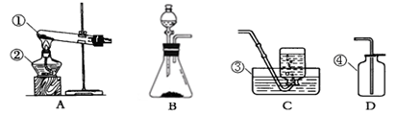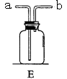
（1）请写出有标号仪器的名称：①____ ②_________③_________④__________。
（2）实验室用高锰酸钾制氧气应选用的发生装置是________（填序号），装入药品前应先________；实验中试管口要塞一团棉花，目的是_____如果用上述C装置收集到的氧气不纯，可能的原因是_____，高锰酸钾制氧气反应的文字表达式是______________。
（3）若用图E装置收集氧气应从 ___________处进气（填“a”或“b”）；检验已满的方法是_______________，若在E中装满水用排水法来收集氧气应从_____处进气。
（4）实验室制二氧化碳的反应文字表达式为 ____________；收集一般用_________法，原因是____________。
27.某化学兴趣小组进行空气中氧气含量测定，请你参与实验，并回答下列有关问题：
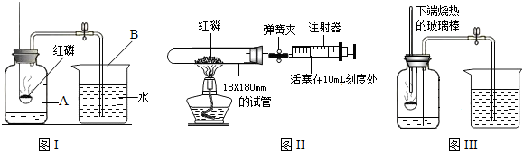
（1）实验过程中，观察到红磷燃烧的现象是 _________；
（2）图Ⅰ实验不仅可以说明氧气占空气的体积分数，还可以说明氮气具有的化学性质有__________（只需写一点）．某同学用图Ⅰ实验装置测做实验时发现：集气瓶内水面上升明显小于瓶内空气体积的1/5，你认为导致这一结果的原因可能是________(写一点即可）
（3）某学生用木炭代替图Ⅰ中的红磷，当木炭停止燃烧，集气瓶冷却到室温．打开弹簧夹后，发现水不能进入集气瓶，原因是 _____________
（4）经过研究讨论后该兴趣小组又设计了如图Ⅱ、图Ⅲ的测定空气中氧气含量的改进装置。
如图Ⅲ主要操作是：在实际容积为150mL的集气瓶里，先装进50mL的水，再按图连好仪器，打开止水夹，按下热的玻璃棒，白磷立即被点燃．（已知白磷在空气中燃烧生成五氧化二磷）
①白磷从燃烧到熄灭冷却的过程中，瓶内水面的变化是 ___________；若实验非常成功，最终集气瓶中水的体积约为___________ mL．
②集气瓶里预先装进的50mL水，在实验过程中起到哪些作用？________ （填写字母）
a．加快集气瓶冷却
b．液封导气管末端以防气体逸出
c．缓冲集气瓶内气压的骤然升高．

